# Báo cáo bài thực hành số 1 Phan Thành Đạt - 20173001

# Router

## Cấu hình địa chỉ ip động

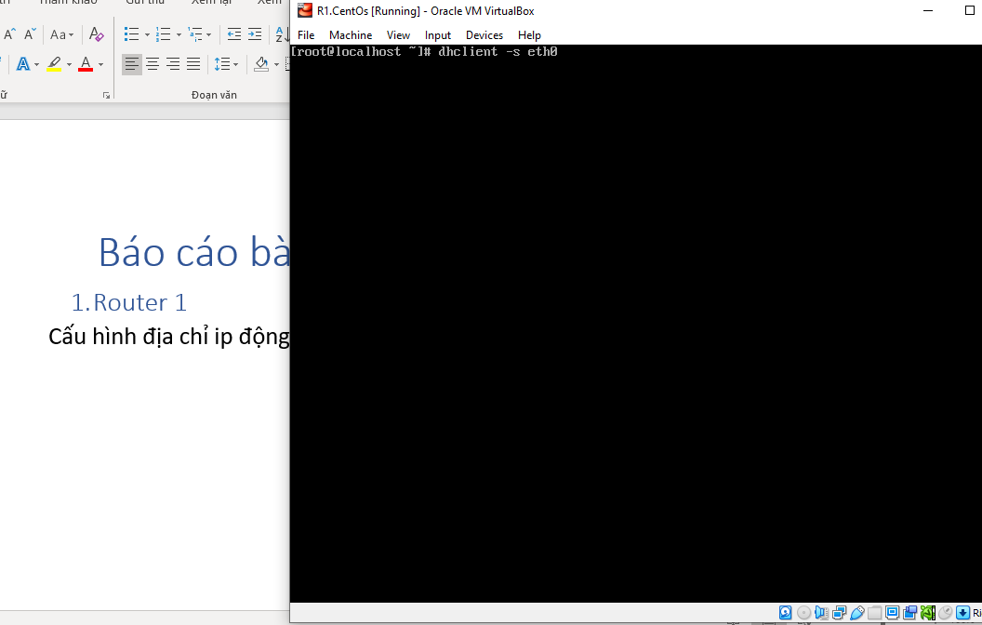

## Ping ra Internet

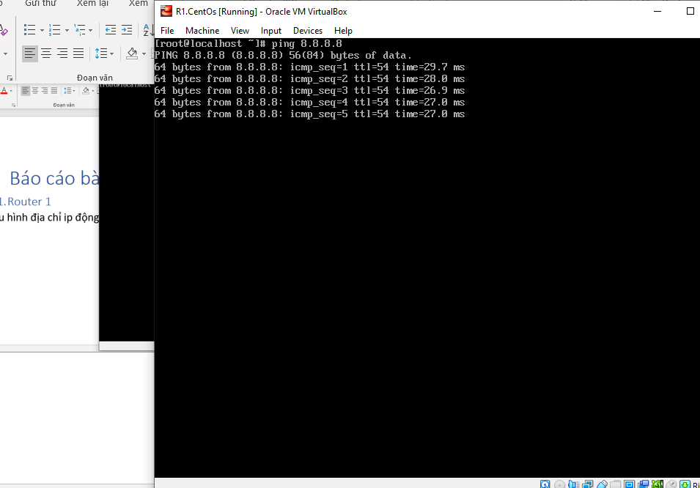

## Định tuyến router

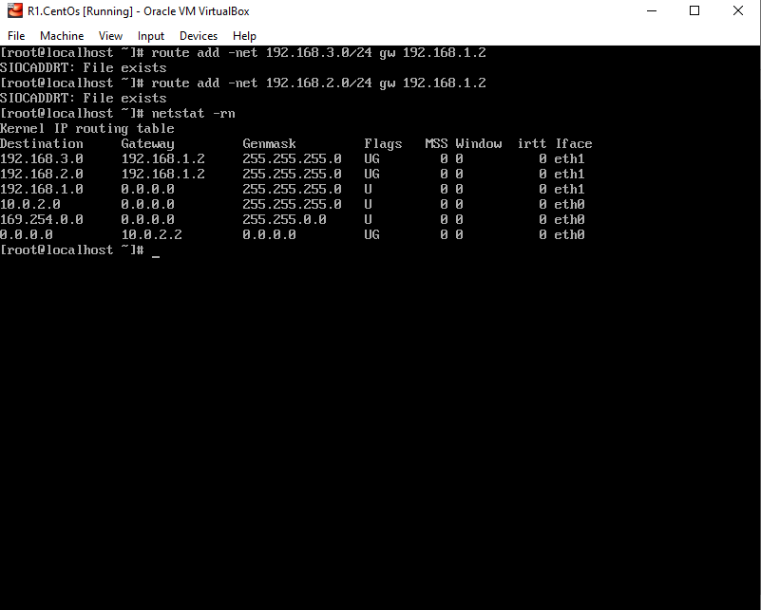

# Cấu hình máy A

## Cấu hình địa chỉ IP

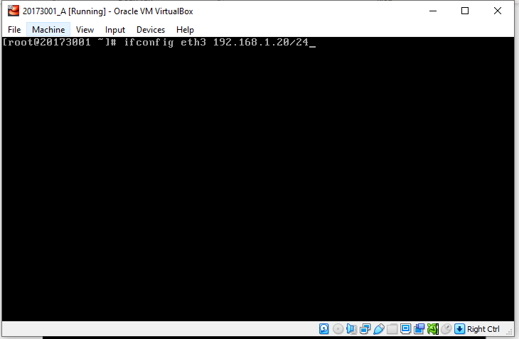

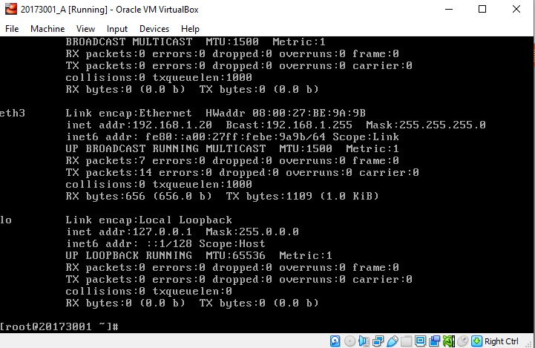

## Cài đặt Default Gateway.

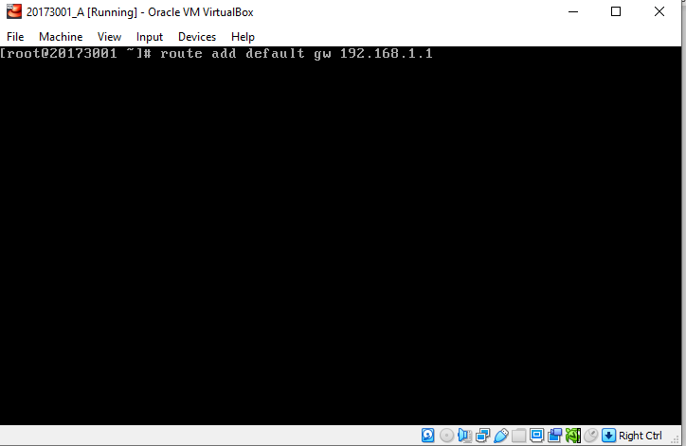

## Bảng Route

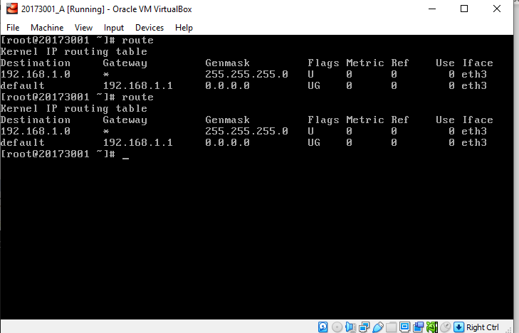

## Ping ra Internet

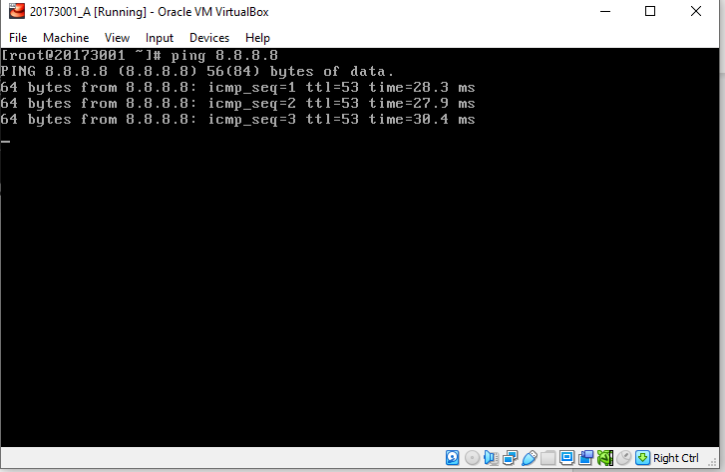

# Cấu hình máy B

## Cấu hình địa chỉ IP

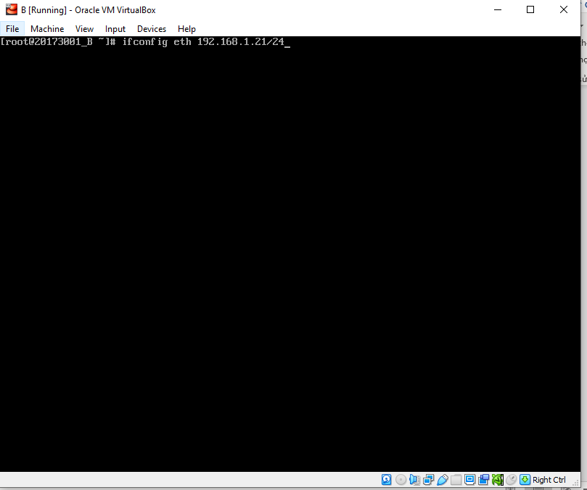

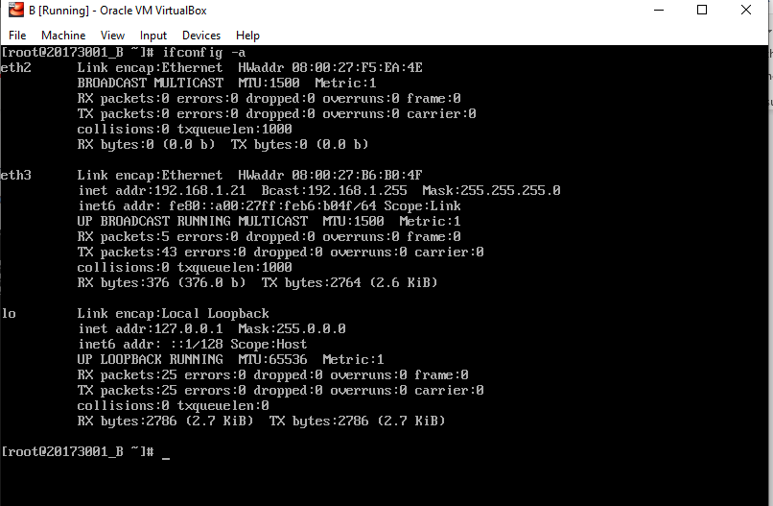

## Cài đặt Default Gateway

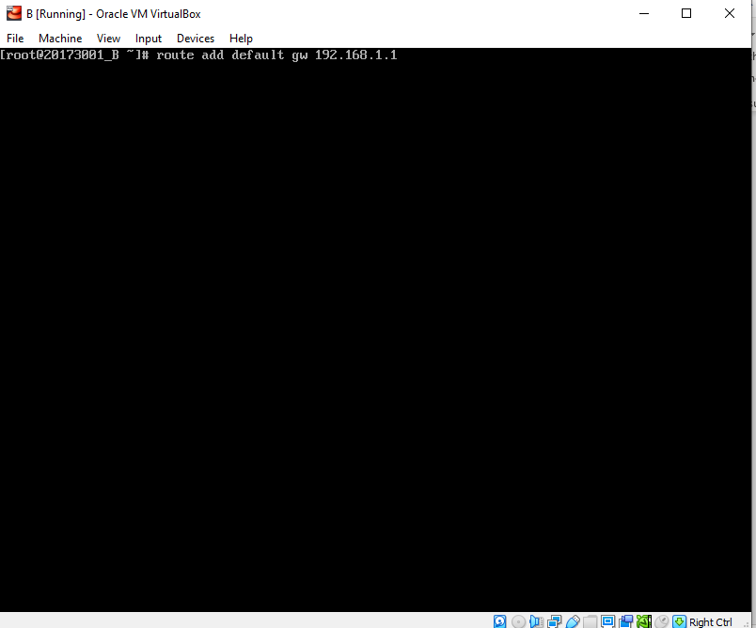

## Bảng định tuyến

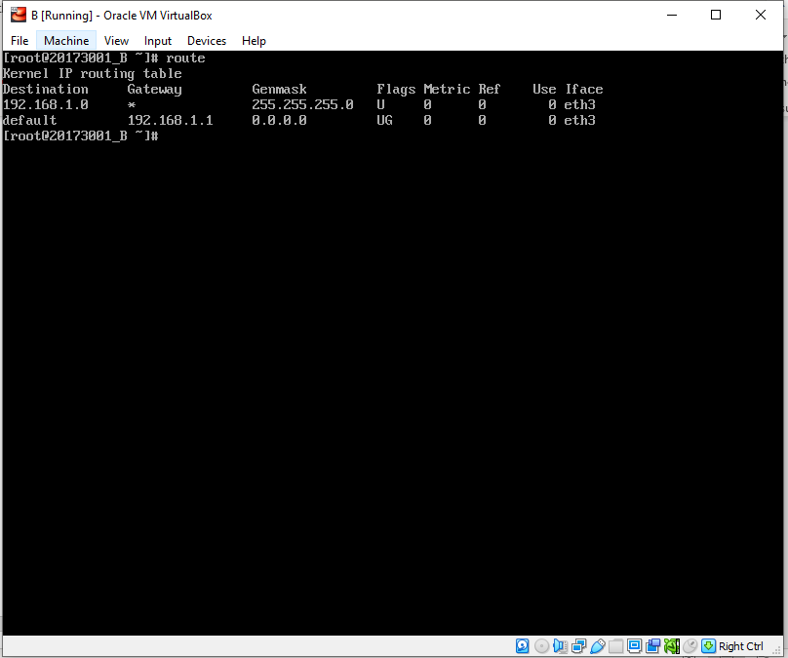

## Ping ra internet

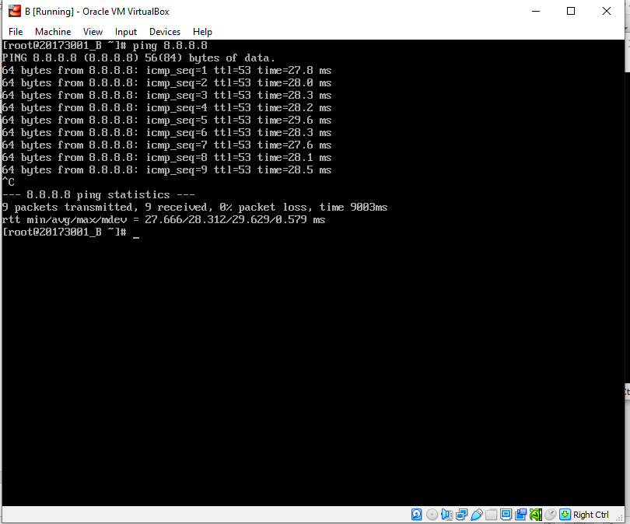

# Cấu hình máy X

## Địa chỉ IP

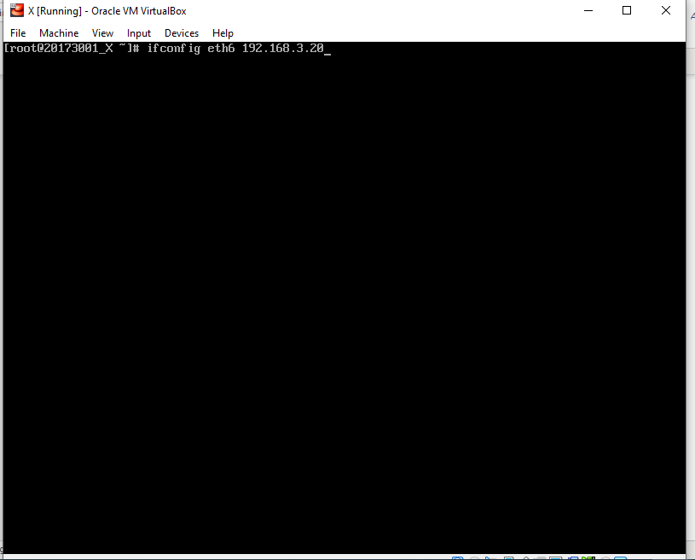

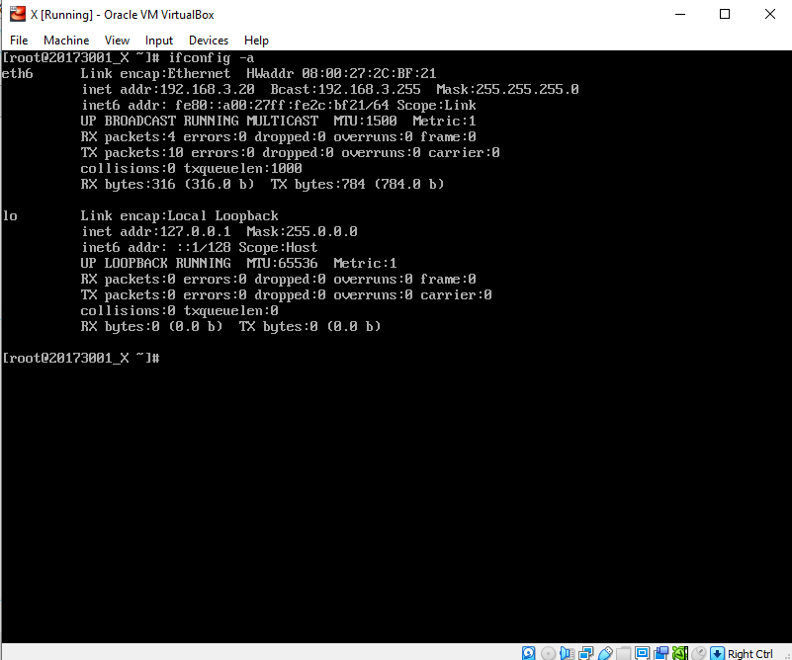

## Cài đặt Default Gateway

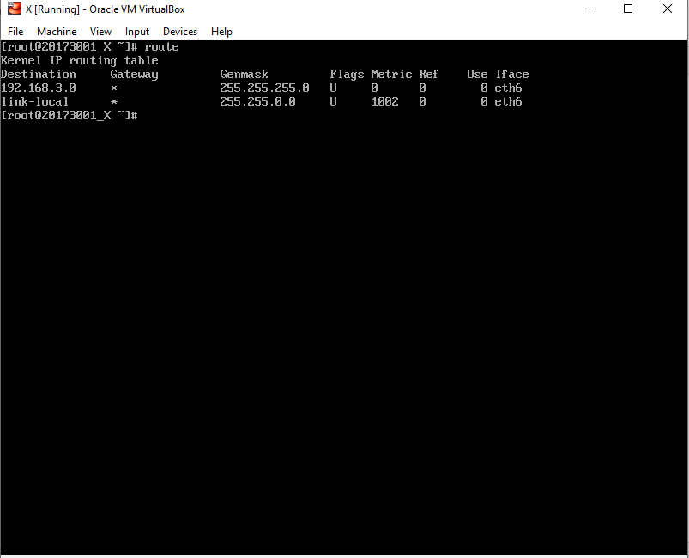

## Ping đến máy A

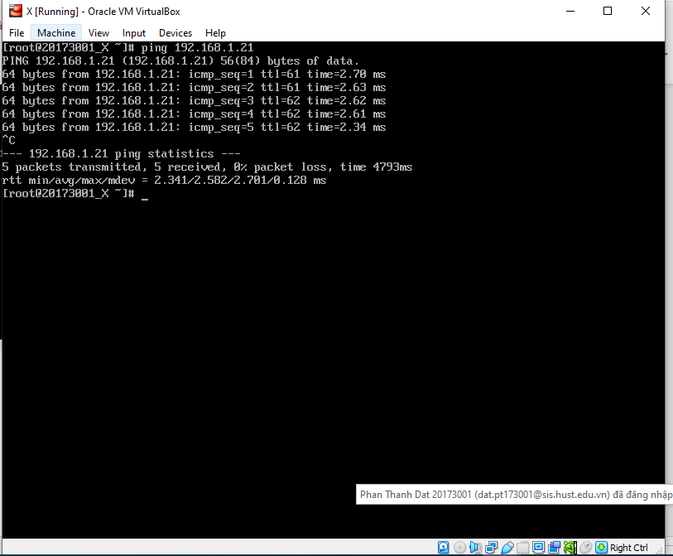

## Ping đến máy B

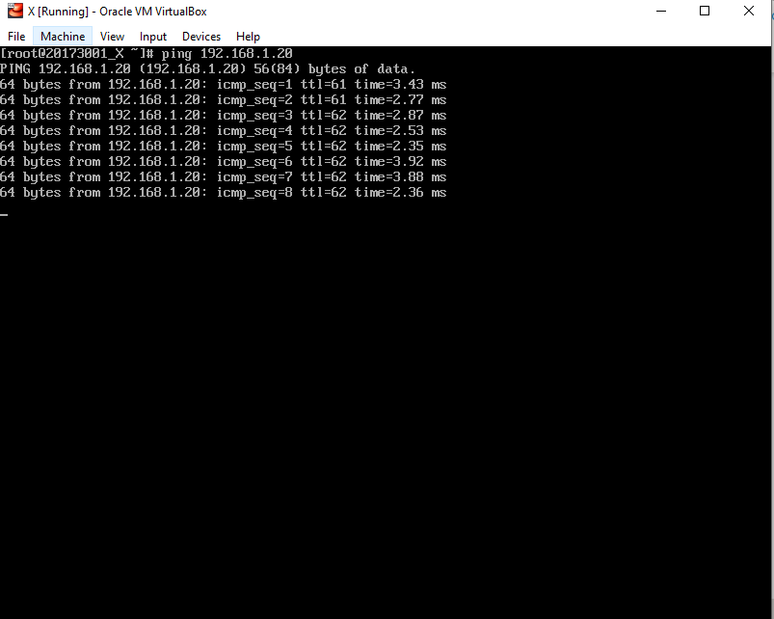

## Ping ra Internet

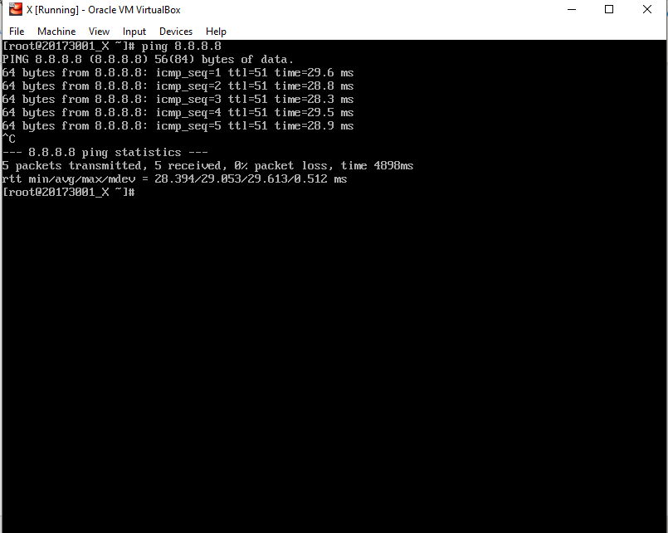

# Cấu hình máy R3

## Cài đặt IP và định tuyến

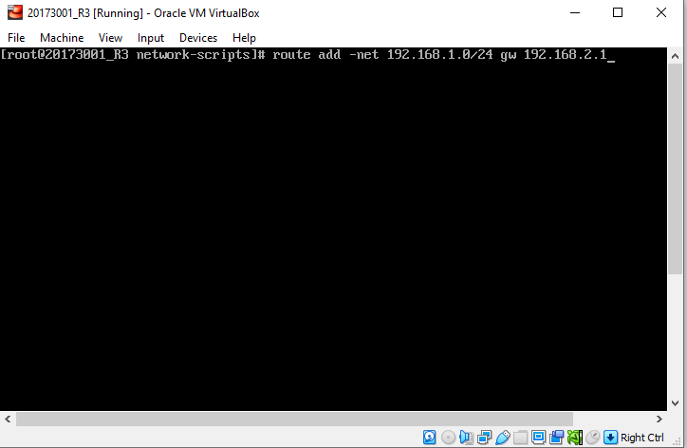

## Ping ra Internet

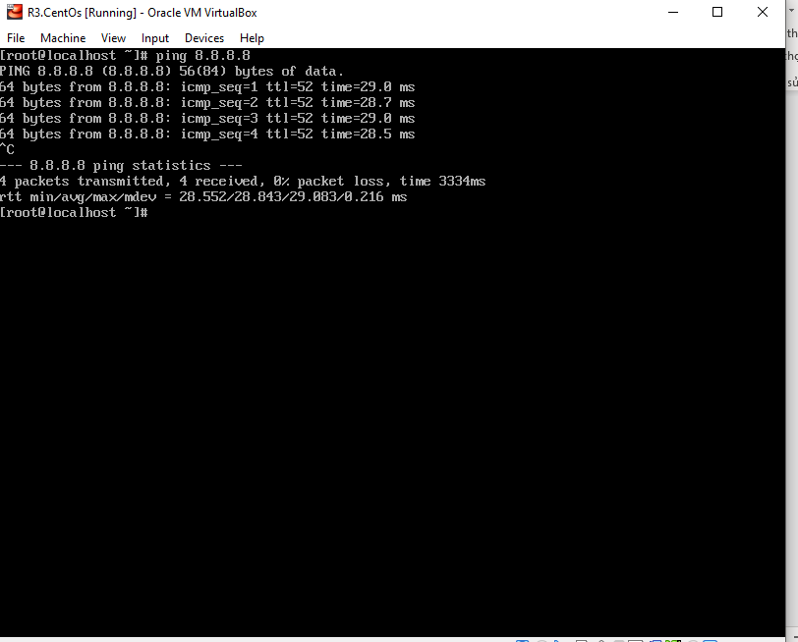

## Bảng định tuyến

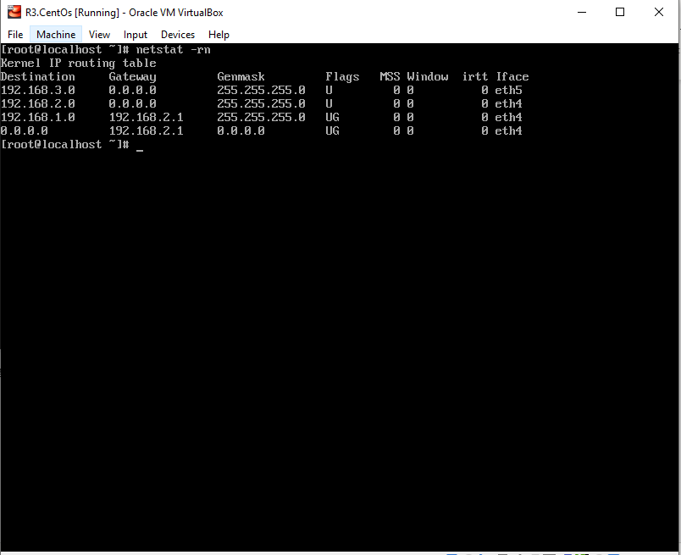

# Router 2

## Cài đặt địa chỉ IP

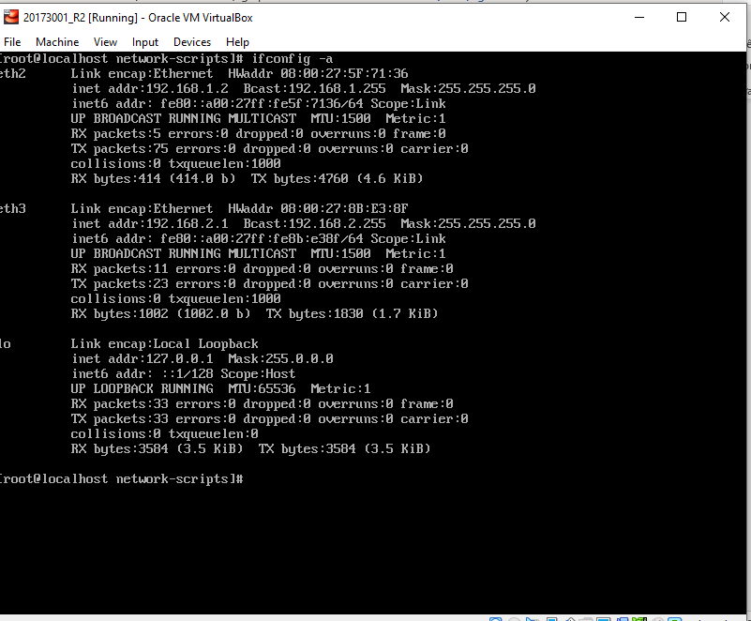

## Định tuyến và cài đặt Default Gateway

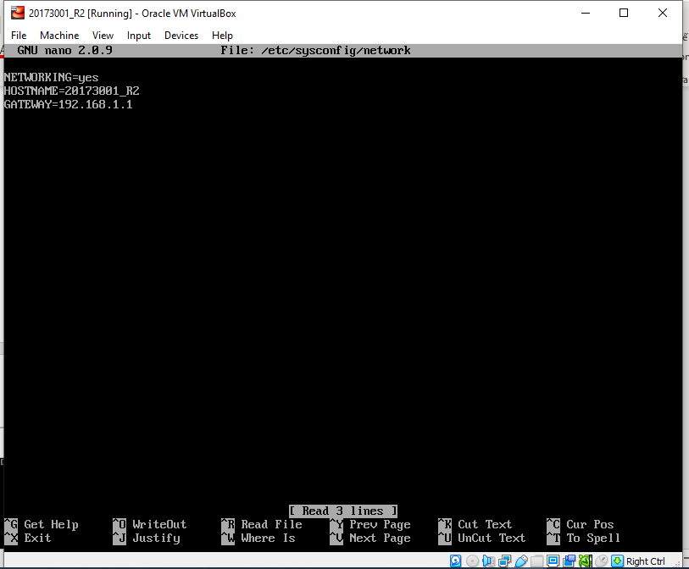

## Ping ra internet

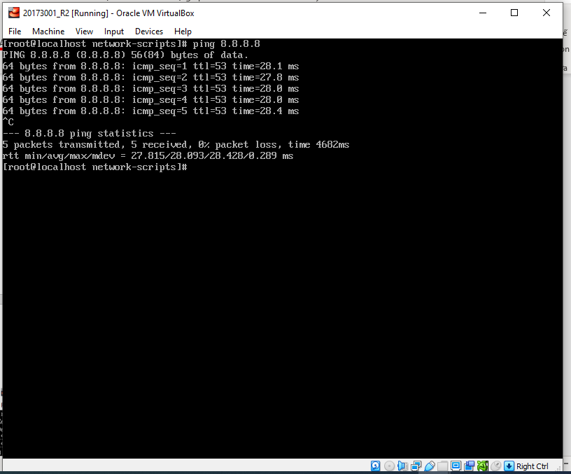

## Bảng định tuyến

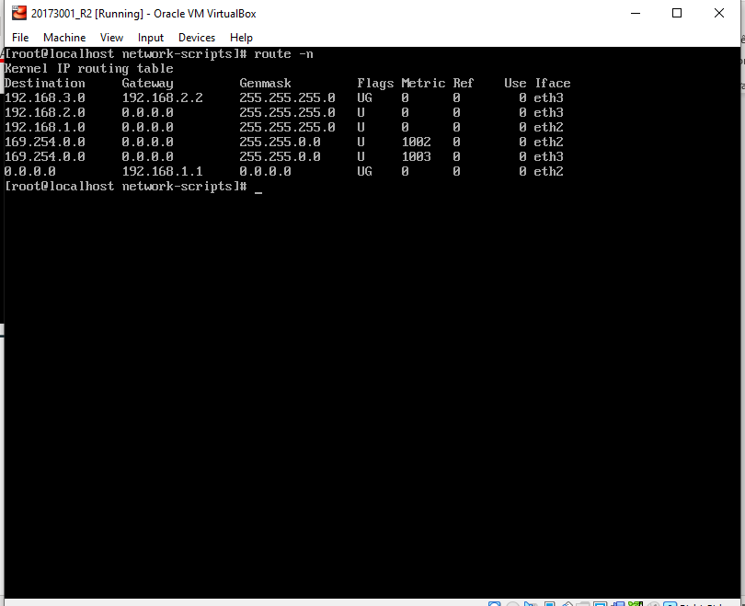

# Các kịch bản

## Ping từ A đến X :

Nếu R1 R2 R3 chưa được gọi lệnh tắt luật tường lửa mặc định thì sẽ gây ra hiện tượng ping không thành công.

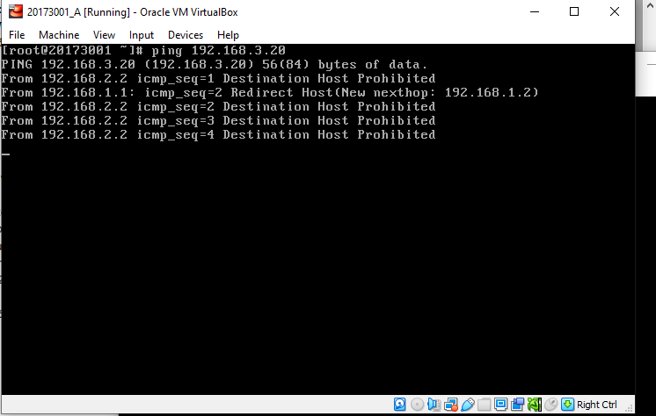  
Ngược lại sẽ ping thành công.

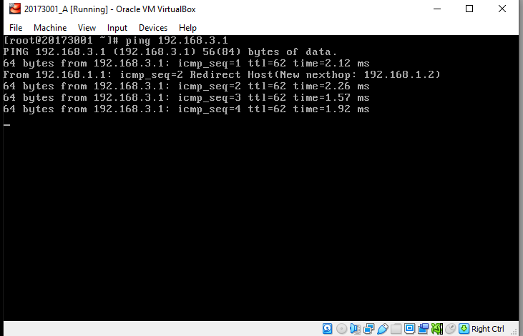

Nếu router chuyển được gói tin ICMP của ping đến X nhưng gói tin trả về lại không đến được A

thì lệnh ping sẽ hiển thị kết quả “time out”, nguyên nhân là do có thể R3 chưa được định tuyến ngược về R1 và R2.